TEMPLATE DE NEGÓCIO

DROGARIA

Release – Pacote 02

OUTUBRO/2004

Roteiro de Implantação:

Premissas

- Realizar cópia dos diretórios:
  - APO
  - SYSTEM
  - DATA

- Realizar atualização do MP8 através do FTP
R.P.O.
BIN
Includes
Tools
Etc..

- Descompactar o arquivo TEMPLATE DE DROGARIA-DRO-PACOTE-02-29-10-2004.

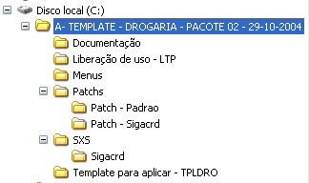

- Documentação = cópia do release do TEMPLATE DE DROGARIA-DRO

- Liberação de uso–LTP = Licença de uso do template. O DRO.LTP deve ser copiado no diretório: ..\system

- Menus = Menus do Sigaloja e Sigacrd onde contém as funcionalidades do template. Os arquivos SIGALOJA.XNU e SIGACRD.XNU devem ser copiados no diretório: ..\system

- Patchs = São as patchs de atualização do MP8, onde contém as atualizações do Padrão e do Módulo SigaCRD.

Através do IDE atualizar os repositórios com as patchs. 1º. Deve ser aplicada a pacth do Diretório PADRÃO e em seguida a patch do SIGACRD..

- SXS = São os arquivos de estrutura do módulo SIGACRD. Este arquivos devem ser appendados no diretório ..\system em suas estruturas como:
SIXCRD. DBF deve ser appendado no SIX???.DBF
SX1CRD. DBF deve ser appendado no SX1???.DBF
SX2CRD. DBF deve ser appendado no SX2???.DBF
SX3CRD. DBF deve ser appendado no SX3???.DBF
SX6CRD. DBF deve ser appendado no SX6???.DBF
SX7CRD. DBF deve ser appendado no SX7???.DBF
SXBCRD. DBF deve ser appendado no SXB???.DBF

ATENÇÃO!!!

OBS: NO ARQUIVO SX3???.DBF DA BASE, EXCLUIR OS CAMPOS LQ_CLIENTE E LQ_LOJA.

APAGAR TODOS OS ARQUIVOS *.CDX DA PASTA “..\SYSTEM”.

APAGAR TODOS OS ARQUIVOS *.DBF E *.CDX DA PASTA “..\DATA” OU TABELAS CASO FOR TOP, PARA SEREM CRIADOS TODOS OS CAMPOS NOVOS NAS TABELAS.

- Template para aplicar – TPLDRO = O arquivo TEMPLATE-DRO.tpl, deve ser copiado no diretório “my projects” e através do Ide aplicar o template conforme a seqüência abaixo:

a) (Projetos+Abrir Templates/TIW)

- Escolher o arquivo TEMPLATE-DRO.tpl

c ) (Projetos+Aplicar Templates/TIW)

- Após aplicar o template de drogaria, ajustar a posição dos campos:

AJUSTAR ANTES DE:
MAC_CODDEP MAC_DEPNOM
MA8_CODEMP MA8_EMPRES
B1_CODFAB B1_FABRIC
MA6_NUM MA6_DTREC
E4_VISIVEL E4_JURCART
LQ_CLIENTE LQ_COMISS
LQ_LOJA LQ_CLIENTE

MÓDULO SIGALOJA

PRODUTO

Apresentação
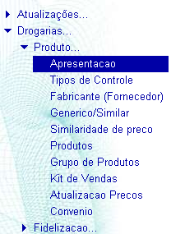

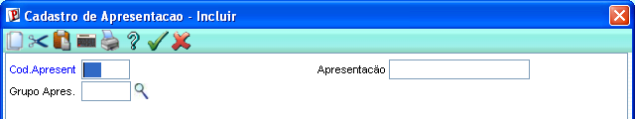

- COD.APRESENT: indica o código da apresentação do produto.

- APRESENTAÇÃO: indica nome da apresentação do produto.

- GRUPO APRES: indica o grupo de produtos que a apresentação do produto pertence.

Tipos de Controle

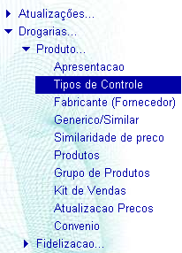

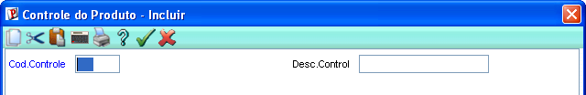

- COD.CONTROLE: indica o código do tipo de controle do produto.

- DESC.CONTROL.: indica a descrição do tipo de controle do produto.

Fabricante (Fornecedor)
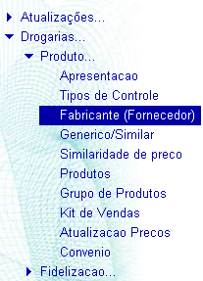

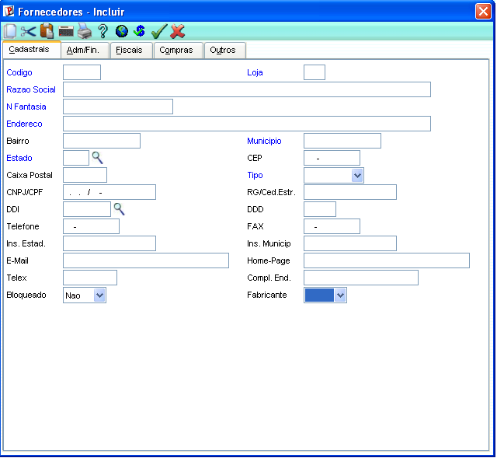

- FABRICANTE: indica se o fornecedor é fabricante.

GENÉRICO/SIMILAR
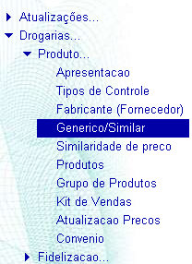

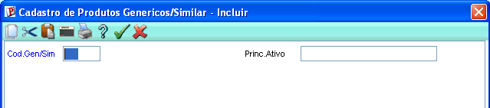

- COD.GEN/SIM.: indica o código do produto genérico ou similar.

- PRINC.ATIVO: indica nome do princípio ativo do produto genérico ou similar.

SIMILARIDADE DE PREÇO

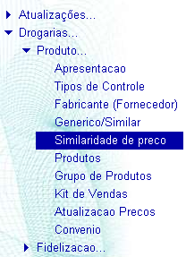

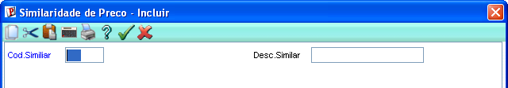

- COD.SIMILAR: indica o código da similaridade de preço do produto.

- DESC.SIMILAR: indica nome da similaridade de preço do produto.

Produtos
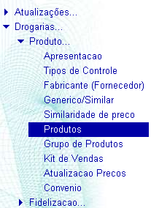
Na pasta “DROGARIA”,deve ser indicados os campos:

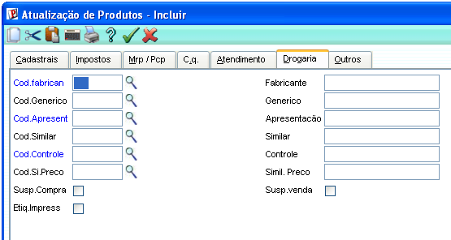

- FABRICANTE: indica o fabricante do produto.

- GENÉRICO: indica os princípios ativos do produto.

- APRESENTACAO: indica a apresentação do produto como por exemplo:
COMPRIMIDOS, INJETAVEL, SHAMPOO, SABONETE, etc.

- SIMILAR: vinculado mesma tabela criada para os GENÉRICOS, visando aglutinação de produtos similares.

- CONTROLE: indica o tipo de controle do produto (popular/sem controle, psicotropico, venda controlada). Essa nomenclatura é citada na Portaria 344 da ANVISA.

- ETIQUETA: Indica se o produto tem etiqueta impressa ou não.

- SUSPENSÃO DE VENDA: permite bloquear a venda de produtos.

- SUSPENSÃO DE COMPRA: permite bloquear a compra de produtos.

- SIMILARIDADE DE PREÇO: informação do grupo de similar de preço.

GRUPO DE PRODUTOS
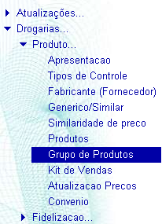

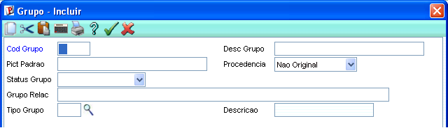

- COD GRUPO: Código do grupo de produtos.

- DESC GRUPO: Descrição do grupo de produtos.

KIT DE VENDAS
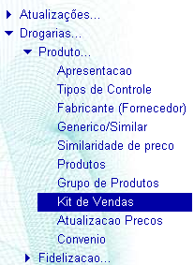

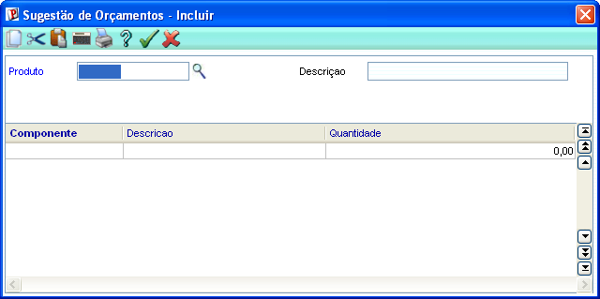

- PRODUTO: indica o código do produto.

- DESCRIÇÃO: indica a descrição do produto.

- COMPONENTE: indica o código do componente na formação do kit de venda.

- DESCRIÇÃO: indica a descrição do componente.

- QUANTIDADE: indica a quantidade do componente utilizada na formação do kit de venda.

Atualização de Preços
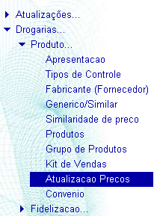

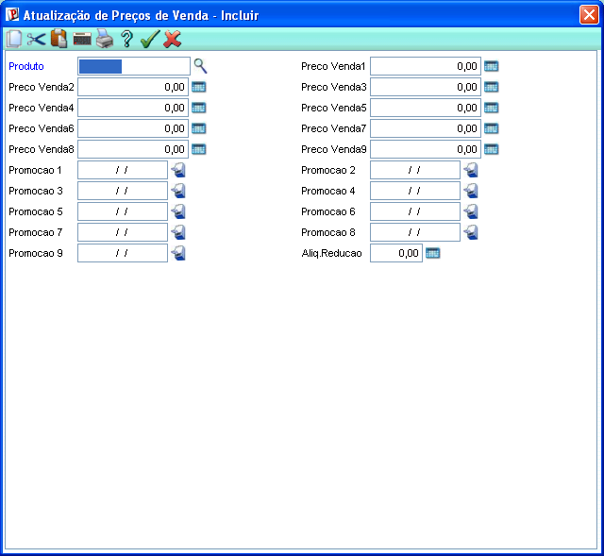

- Atualização dos preços para Loja: Segue a rotina de cadastro padrão.

Convênios
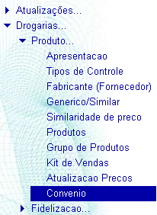

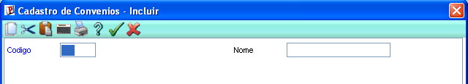

- CODIGO: indica o código do convênio

- NOME: nome do convênio

FIDELIZAÇÃO

Adm .Financeira
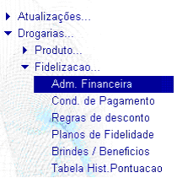

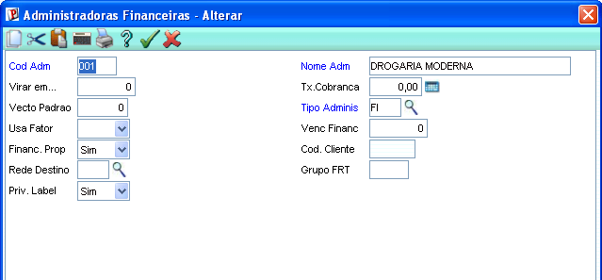

- COD. ADM: Indica o código da administradora financeira

- NOME ADM: nome da administradora financeira

- TIPO ADMINS: o tipo – para cartão bandeira própria sempre tipo FI

- PRIVATE LABEL: Indica se é bandeira própria - SIM

Condição de Pagamento
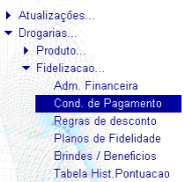

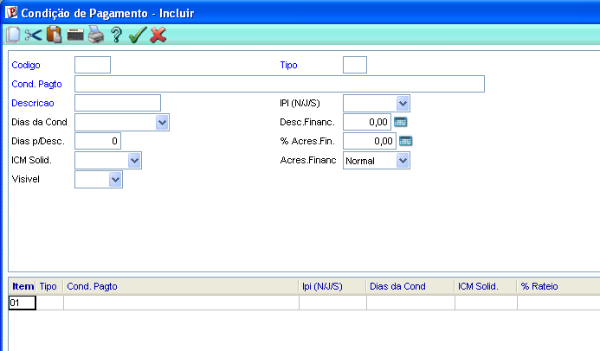

Segue o mesmo cadastro do padrão.

- VISÍVEL: indica se a condição de pagamento está visível ou não. Só se a condição for do tipo "Visível" é que será apresentada como opção de pagamento.

- Cartão de Bandeira Própria
Para usar condições de pagamento com vencimento em uma data fixada, utilizar a condição de pagamento tipo = 3, onde: 02,20,15

01ª. – posição: 02 = Número de parcelas
02ª. – posição: 20 = Intervalo em dias das parcelas
03ª. – posição em diante: 15 = Dias do mês para vencimento das duplicatas.

Regras de Desconto

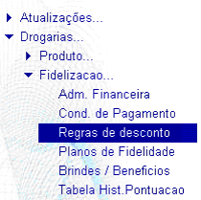
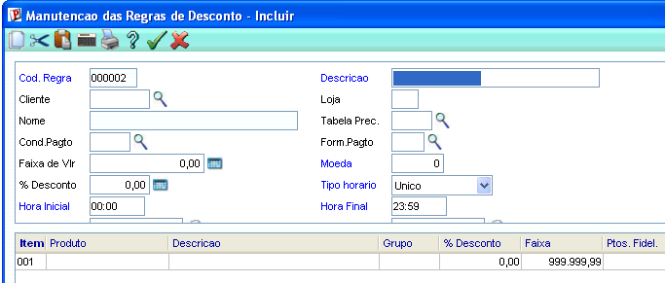
- COD. REGRA:indica o código da regra.
- DESCRIÇÃO: indica a descrição da regra.

- CLIENTE: indica o código do cliente que será aplicada a regra.

OBS: No momento em que se criar uma regra para ser utilizada em um plano de fidelização, essa deve ser atrelada a um cliente, portanto, deve-se criar um cliente com o nome do plano de fidelização no Cadastro de Cliente (SA1), teclando F3 no campo “Cliente”

- PRODUTO: indica o produto ou quais produtos valerá a regra de desconto

- DESCRIÇÃO: indica a descrição do produto

- % DESCONTO do produto: indica o percentual de desconto que o produto irá conter .

- FAIXA: indica o valor máximo em que será aplicado o % Desconto.

- PTOS. FIDEL.: indica a pontuação do produto.

Planos de Fidelidade
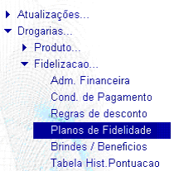

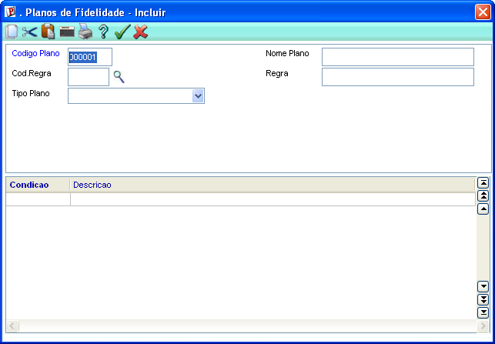

- CODIGO DO PLANO: indica o código do plano de fidelidade.

- NOME DO PLANO: indica o nome do plano de fidelidade

- COD. REGRA: indica o codigo da regra de desconto que o plano de fidelidade irá conter
- REGRA: indica o nome da regra de desconto

- TIPO DE PLANO: indica o plano de fidelidade (Empresarial, Aposentado, etc..)

- CONDIÇÃO: Indica a condição de pagamento que o plano de fidelidade irá conter

- DESCRIÇÃO: indica a descrição da condição de pagamento.

Brindes / Benefícios
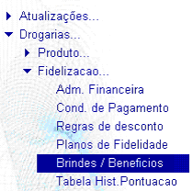

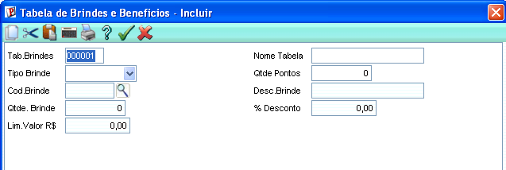

- TAB. BRINDES: código da tabela de brinde.

- NOME TABELA: indica o nome da tabela de brinde.

- TIPO BRINDE: indica o tipo de brinde.

- 1-Produto= Se o brinde for em produto

- 2-Desconto=Se o brinde for em desconto até um limite de reais estabelecido.

- QTDE. PONTOS: indica a quantidade de pontos para ser alcançado para o brinde.

- COD.BRINDE: indica o código do brinde quando for tipo produto.

- DESC.BRINDE: Indica a descrição do brinde.

- QTDE.BRINDE: Indica a quantidade do brinde

- % DESCONTO: Indica a % de desconto oferecido quando o tipo do brinde for Desconto.

- LIM.VALOR R$:indica o limite de valor em R$ para a % de desconto.

Tabela Hist. Pontuação
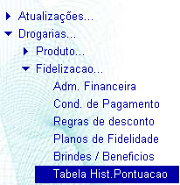

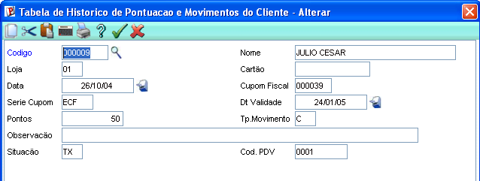

Guarda os históricos de movimentações relativas aos pontos obtidos nas vendas.
Também serve para a manutenção de informações.

MÓDULO SIGACRD

Para criar os recursos de análise de crédito e perfil de clientes é necessário utilizar o Módulo SIGACRD.

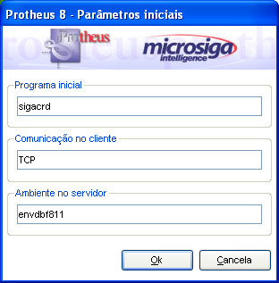

Todas as informações sobre como utilizá-lo estão no arquivo MANUAL SIGACRD.DOC.

No manual descreve todas as rotinas do módulo e como utiliza-lo através do menu:

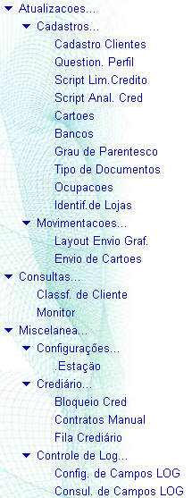

Bancos
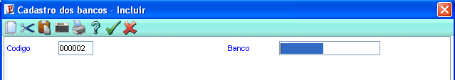
- CODIGO: indica o código do banco

- BANCO: nome do banco

Cartões
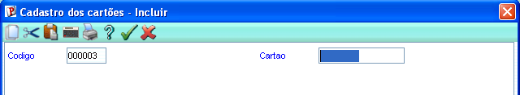
- CODIGO: indica o código do cartão

- CARTAO: nome do cartão

Ocupações
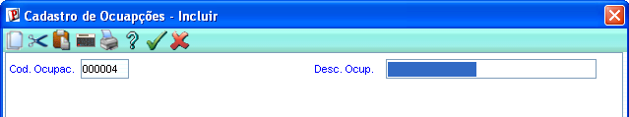

- COD. OCUPAC.: indica o código da ocupação

- DESC. OCUP.: descrição da ocupação

Grau de Parentesco

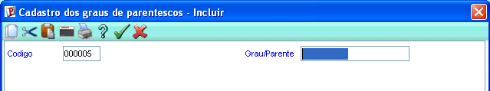
- CODIGO: indica o código do grau de parentesco

- GRAU/PARENTE: indica a descrição do grau de parentesco

Tipos de Documentos

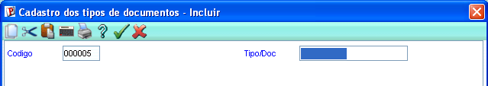
- CODIGO: indica o código do tipo de documento

- TIPO/DOC: indica o nome do tipo de documento

Empresa / Planos
Cadastrar os Planos de fidelidade no cadastro de Clientes

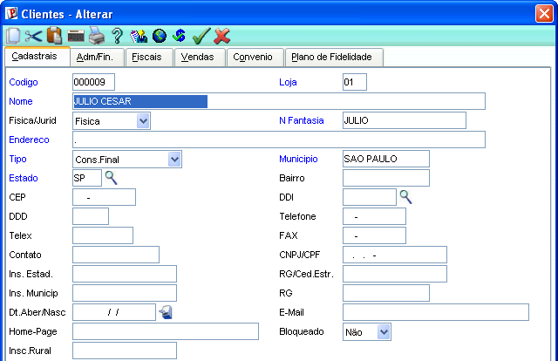

Perfil do cliente

Na pasta “Convênio”, deve ser indicado os campos :

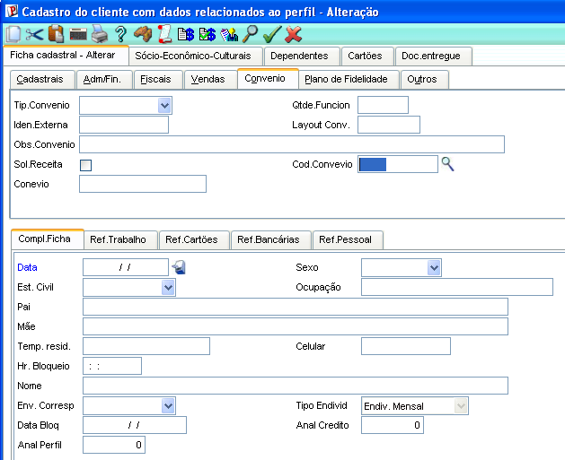
- TIPO DE CONVÊNIO: indica o tipo de cliente utilizado para convênio.

- QTDE.FUNCION: indica a quantidade de funcionários da empresa, caso seja empresa o
tipo de convênio.

- IDEN.EXTERNA: indica o número de matrícula utilizado pelo funcionário.

- LAYOUT CONV: indica o nome de arquivo de layout para envio de arquivo.

- OBS CONVÊNIO: observação para alguma mensagem no momento da venda.

- SOL.RECEITA: indica se o convênio solicita ou não a receita no momento da venda.
- COD.CONVÊNIO: indica o código do convênio.

- CONVÊNIO: indica o nome do convênio.
Na pasta “Plano de Fidelidade”,deve ser indicado os campos:

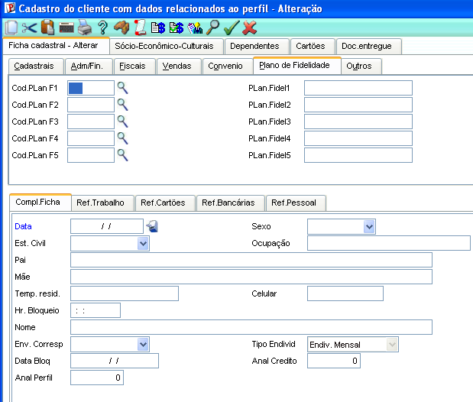

- COD.PLAN F1: indica o código do plano de fidelidade 01.

- PLAN.FIDEL1: indica a descrição do plano de fidelidade 01.

- COD.PLAN F2: indica o código do plano de fidelidade 02.

- PLAN.FIDEL2: indica a descrição do plano de fidelidade 02.

- COD.PLAN F3: indica o código do plano de fidelidade 03.

- PLAN.FIDEL3: indica a descrição do plano de fidelidade 03.

- COD.PLAN F4: indica o código do plano de fidelidade 04.

- PLAN.FIDEL4: indica a descrição do plano de fidelidade 04.

- COD.PLAN F5: indica o código do plano de fidelidade 05.

- PLAN.FIDEL5: indica a descrição do plano de fidelidade 05.

Na pasta “Dependente” deve ser indicado os campos:

O Cliente tipo empresa e coonveniado serão cadastrados no Cadastro de Clientes (SA1), porém o que diferencia é o tipo de cliente para convênio (Normal, Empresa, Conveniado ou Dependente).

Ex:
A Empresa X, o Funcionário Y e o Dependente Z, serão cadastrados no SA1 com um código 001, 002.

A Empresa X não tem nunhum dependente.
O funcionário Y por sua vez, será amarrado a Empresa X através do MA8 (Referencia de Trabalho) e terá cadastrado o Dependente Z no arquivo MAC (Dependentes).

Na pasta “Dependente”,deve ser indicado os campos:

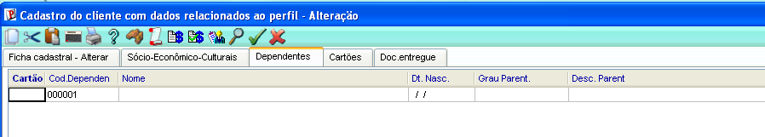
- COD.DEPENDENTE: indica o código do dependente.

Na pasta “Cartões” deve ser indicado os campos:

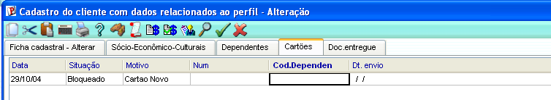

- NUM: indica o número do cartão
- Cód.Dependen: indica o código do dependente.

Identificação da loja

Este cadastro é para indicar qual é a regra de análise crédito que pertence a loja.

Deve-se informar o código da regra no campo :

- COD.REGRA: Código da regra

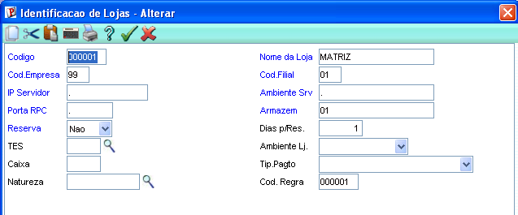

Layout do Cartão de Bandeira Própria

Esta rotina é para definir o layout do cartão para ser enviado para a empresa de confecção dos cartões, tanto para Envio ou Recebimento.

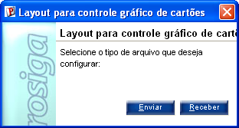

Se utiliza ou não Delimitador entre os campos no arquivo TXT.

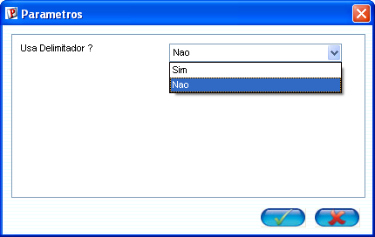

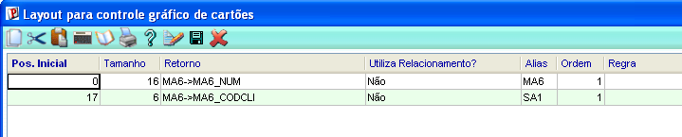

OBS: É IMPORTANTE QUE O PRIMEIRO CAMPO SEJA SEMPRE O NÚMERO DE CARTÃO (MA6_NUM), POIS É O CAMPOS DE REFERÊNCIA NA ROTINA DE RECEBIMENTO DO ARQUIVO GERADO.

Rotina de Envio do arquivo TXT do Cartão de Bandeira Própria

Esta rotina é para gerar o arquivo TXT do layout do cartão para ser enviado para a empresa de confecção dos cartões, tanto para Envio ou Recebimento.

Quando é criado um cartão, automaticamente esta rotina é alimentada com as informações do cliente para envio do arquivo txt para a empresa que confecciona os cartões.

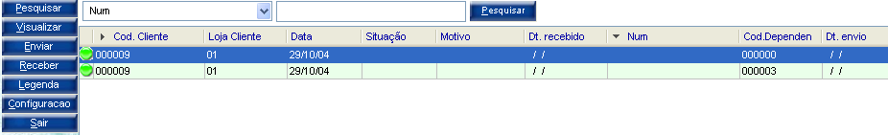

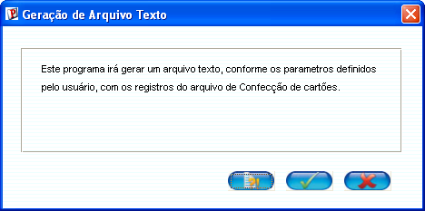

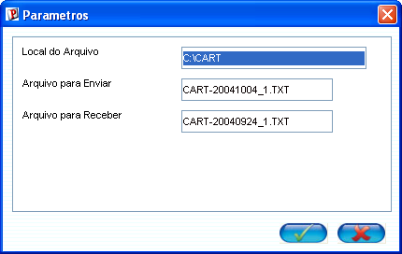

ROTINAS DE VENDAS

VENDA ASSISTIDA

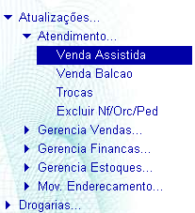

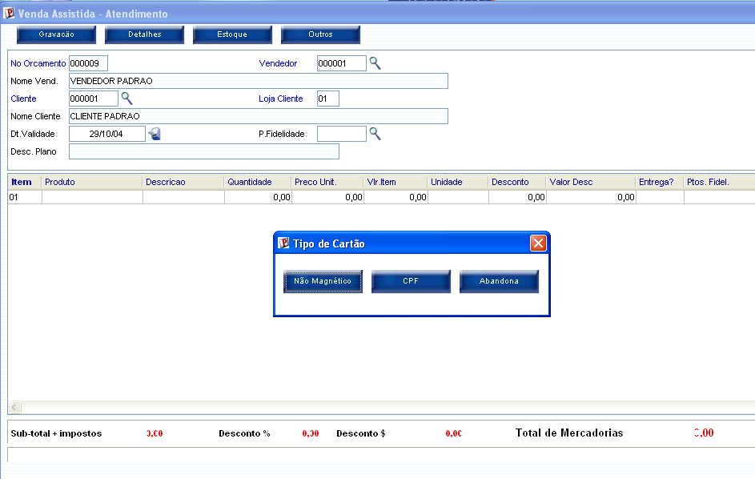

- CLIENTE: indica o código do cliente

OBS: Pressionando a tecla (F3) neste campo, surgirá uma nova janela na qual o usuário pode optar por selecionar um cliente através do número de seu cartão ou número de seu CPF.
Caso escolher a opção Não Magnético, deverá ser informado o número do cartão do cliente e a data de validade do cartão.

- Lembrando que esta data de validade do cartão deve ser igual a data cadastrada no campo “Venc.Lim.Cre” , localizada na pasta “Vendas” em Cadastro de Clientes do módulo SIGACRD.

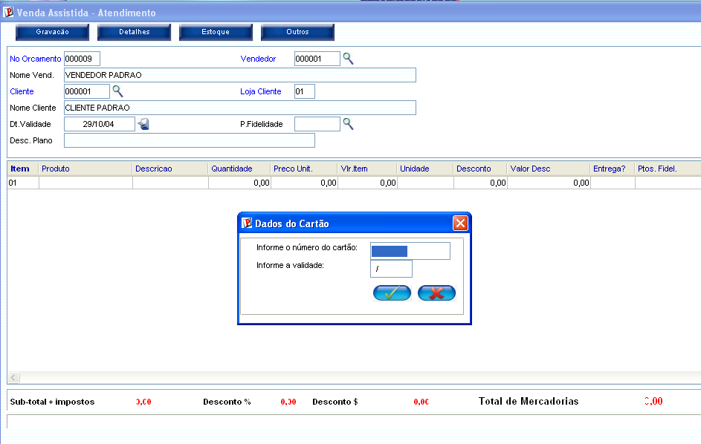

- P. FIDELIDADE: indica o código do plano de fidelidade relacionado ao cliente escolhido.

OBS: Pressionando a tecla (F3) neste campo, surgirá uma nova janela com todos os planos de fidelidade que foram cadastrados para este cliente.

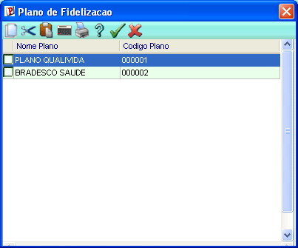

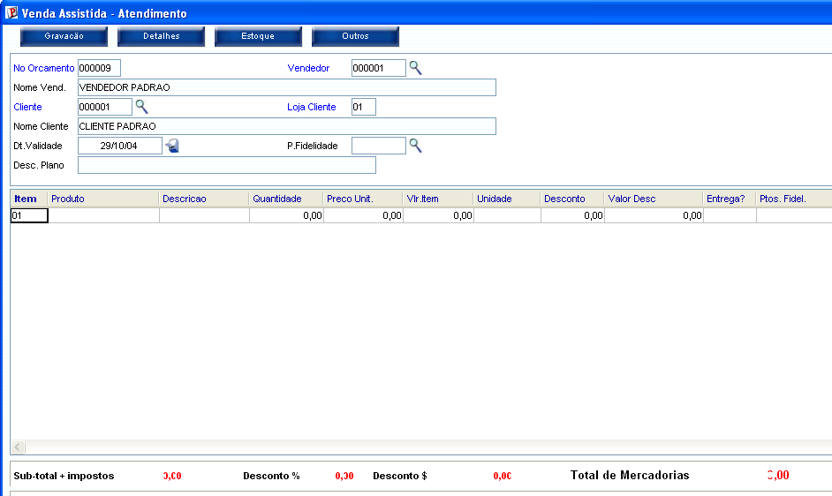

- DESC. PLANO: indica o a descrição do plano de fidelidade.

- PRODUTO: indica o código do produto que irá pertencer a venda.

- DESCRIÇÃO: indica a descrição do produto.
- QUANTIDADE: indica a quantidade deste produto que irá pertencer a venda.
- PREÇO UNIT.: preço unitário do produto cadastrado já com o % de desconto aplicado.
- DESCONTO: indica o desconto aplicado no produto.(desconto cadastrado em “Regras de
desconto”)
- VALOR DESC.: indica o valor foi descontado do preço do produto.
- PTOS. FIDEL.: indica a pontuação deste produto

OBS: O valor dos PTOS. FIDEL. é obtido através da seguinte conta:
(Ptos.Fidel. = PREÇO UNIT. x P)

onde P = pontuação do produto cadastrado em “Regras de desconto” no campo Ptos. Fidel.
FRONT LOJA

Para identificar o cliente e seu plano de fidelidade, basta selecionar o cliente através das padrões do Front Loja, F10.

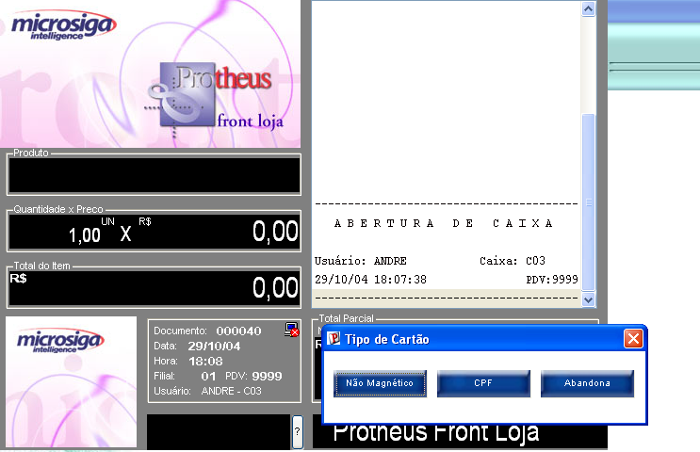

Surgirá uma nova janela na qual o usuário pode optar por selecionar um cliente através do número de seu cartão ou número de seu CPF. Caso escolher a opção Não Magnético, deverá ser informado o número do cartão do cliente e a data de validade do cartão.

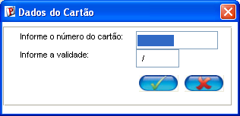

Após a identificação do cliente, é trazida na próxima tela os Planos de fidelidade cadastrados para o cliente.

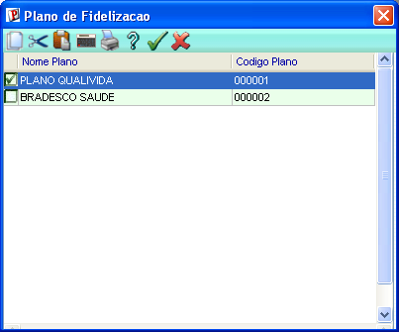

Logo após de se escolhido os produtos da venda, no momento em que se escolhe as condições de pagamento, aparecerá a tela com as condições cadastradas para o plano de fidelidade escolhido anteriormente.

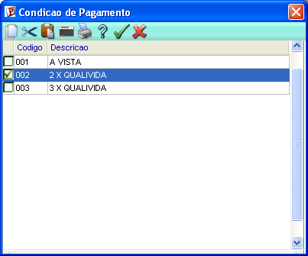

Depois de escolher a condição, basta confirma-la, seguindo a rotina padrão do front Loja.

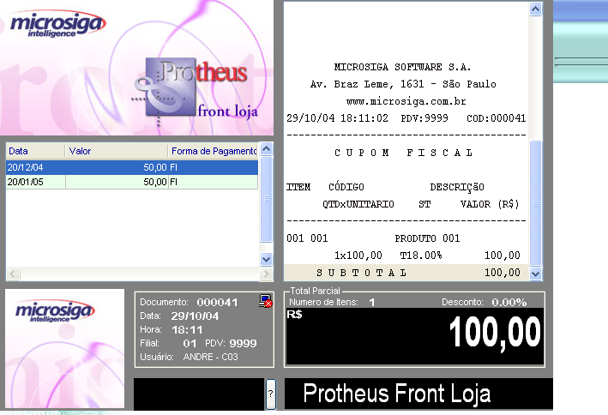

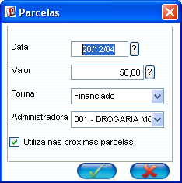

FUNÇÕES EXTRAS

Para acessar as funções extras do SIGACRD, basta usar a tecla F12 e depois abaixo digitar o número da opção que será executada, por exemplo:

Para consulta de limite de crédito:
. F12 + 19

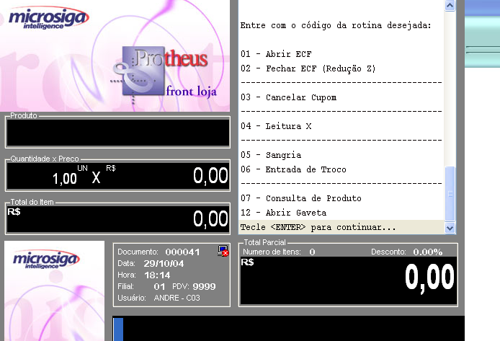

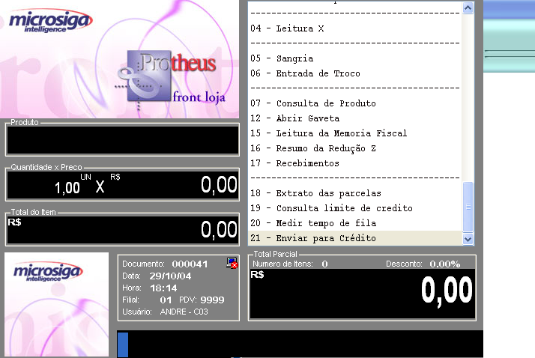

ARQUIVOS

ÍNDICES (SIX)

INDICE | ORDEM | DESCRIÇÃO
ACP | 3 | ACP_FILIAL+ACP_CODREG+ACP_CODPRO+ACP_ITEM+ACP_GRUPO
LEK | 1 | LEK_FILIAL+LEK_CODIGO+LEK_PATIVO
LEK | 2 | LEK_FILIAL+LEK_PATIVO+LEK_CODIGO
LEL | 1 | LEL_FILIAL+LEL_CODAPR+LEL_APRESE
LEL | 2 | LEL_FILIAL+LEL_APRESE+LEL_CODAPR
LEM | 1 | LEM_FILIAL+LEM_CODSIM+LEM_DESIMI
LEM | 2 | LEM_FILIAL+LEM_DESIMI+LEM_CODSIM
LEO | 1 | LEO_FILIAL+LEO_CODCON+LEO_CONDES
LEO | 2 | LEO_FILIAL+LEO_CONDES+LEO_CODCON
LEQ | 1 | LEQ_FILIAL+LEQ_PRODUT
LER | 1 | LER_FILIAL+LER_PRODUT+LER_CODCOM+LER_SEQUEN
LES | 1 | LES_FILIAL+LES_CODIGO
LET | 1 | LET_FILIAL+LET_CODIGO+LET_DEPEND
LEU | 1 | LEU_FILIAL+LEU_CODIGO+LEU_NOME
LEU | 2 | LEU_FILIAL+LEU_TIPO+LEU_CODIGO+LEU_NOME
LEU | 3 | LEU_FILIAL+LEU_CODREG+LEU_CODIGO+LEU_TIPO
LEU | 3 | LEU_FILIAL+LEU_CODREG+LEU_CODIGO+LEU_TIPO
LHF | 1 | LHF_FILIAL+LHF_CODIGO+LHF_CONDIC
LHG | 1 | LHG_FILIAL+LHG_CODIGO+LHG_LOJA+LHG_CARTAO
LHG | 2 | LHG_FILIAL+LHG_CARTAO+LHG_NOME+LHG_LOJA
LHG | 3 | LHG_FILIAL+LHG_CODIGO+LHG_LOJA+LHG_CUPFIS+LHG_SERIE
LHG | 4 | LHG_FILIAL+LHG_SITUA+LHG_CUPFIS+LHG_SERIE+LHG_PDV
LHH | 1 | LHH_FILIAL+LHH_TABBRI+LHH_BRIDES

TABELAS (SX2)

CHAVE | NOME | MODO
LEK | GENERICOS E SIMILIRES | C
LEL | APRESENTACAO | C
LEM | SIMILIARIDADE | C
LEO | CONTROLE DE PRODUTO ANVISA | C
LEQ | CAD. DO PRODUTO KIT | E
LER | CAD. DOS ITENS DO KIT | E
LES | CADASTRO DE CONVENIO | C
LEU | PLANOS DE FIDELIDADE | C
LHF | COND. PGTO PLANO DE FIDELIDADE | C
LHG | TAB.MOV.PONTOS DE CLIENTE | C
LHH | TABELA BRINDES E BENEFICIOS | C

CAMPOS (SX3)

ARQUIVO | ORDEM | CAMPO | TIPO | TITULO | DESCRIC
ACP | ZZ | ACP_PONTOS | N | Ptos. Fidel. | Ptos. Fidel.
LEK | 01 | LEK_FILIAL | C | Filial | Filial do Sistema
LEK | 02 | LEK_CODIGO | C | Cod.Gen/Sim | Codigo Generico / Similar
LEK | 03 | LEK_PATIVO | C | Princ.Ativo | Principio Ativo
LEL | 01 | LEL_FILIAL | C | Filial | Filial do Sistema
LEL | 02 | LEL_CODAPR | C | Cod.Apresent | Codigo da Apresentacõo
LEL | 03 | LEL_APRESE | C | Apresentacõo | Apresentacõo
LEL | 04 | LEL_GRUPO | C | Grupo Apres. | Grupo Apresentacao
LEM | 01 | LEM_FILIAL | C | Filial | Filial do Sistema
LEM | 02 | LEM_CODSIM | C | Cod.Similiar | Codigo de Similiaridade
LEM | 03 | LEM_DESIMI | C | Desc.Similar | Descricao do Similar
LEO | 01 | LEO_FILIAL | C | Filial | Filial do Sistema
LEO | 02 | LEO_CODCON | C | Cod.Controle | Codigo de controle
LEO | 03 | LEO_CONDES | C | Desc.Control | Descricõo do Controle
LEQ | 01 | LEQ_FILIAL | C | Filial | Filial do Sistema
LEQ | 02 | LEQ_PRODUT | C | Produto | Código do Produto
LEQ | 03 | LEQ_DESCRI | C | Descriçao | Descriçao do Produto
LER | 01 | LER_FILIAL | C | Filial | Filial do Sistema
LER | 02 | LER_PRODUT | C | Produto | Código do Produto
LER | 03 | LER_CODCOM | C | Componente | Código do Componente
LER | 04 | LER_SEQUEN | C | Sequencia | Sequencia do Componente
LER | 05 | LER_DESCRI | C | Descricao | Descricao do Componente
LER | 06 | LER_QUANT | N | Quantidade | Quantidade Utilizada
LES | 01 | LES_FILIAL | C | Filial | Filial do Sistema
LES | 02 | LES_CODIGO | C | Codigo | Codigo
LES | 03 | LES_NOME | C | Nome | Nome
LET | 01 | LET_FILIAL | C | Filial | Filial do Sistema
LET | 02 | LET_CODIGO | C | Codigo | Codigo
LET | 03 | LET_DEPEND | C | Dependente | Dependente
LET | 04 | LET_NOME | C | Nome | Nome
LEU | 01 | LEU_FILIAL | C | Filial | Filial do Sistema
LEU | 02 | LEU_CODIGO | C | Codigo Plano | Codigo Plano
LEU | 03 | LEU_NOME | C | Nome Plano | Nome Plano
LEU | 04 | LEU_CODREG | C | Cod.Regra | Cod.Regra
LEU | 05 | LEU_REGRA | C | Regra | Regra
LEU | 06 | LEU_TIPO | C | Tipo Plano | Tipo Plano
LHF | 01 | LHF_FILIAL | C | Filial | Filial do Sistema
LHF | 02 | LHF_CONDIC | C | Condicao | Codigo da Condicao
LHF | 03 | LHF_DESCRI | C | Descricao | Descricao
LHF | 04 | LHF_CODIGO | C | Codigo | Codigo
LHG | 01 | LHG_FILIAL | C | Filial | Filial do Sistema
LHG | 02 | LHG_CODIGO | C | Codigo | Codigo do Cliente
ARQUIVO | ORDEM | CAMPO | TIPO | TITULO | DESCRIC
LHG | 03 | LHG_NOME | C | Nome | Nome do Cliente
LHG | 04 | LHG_LOJA | C | Loja | Loja
LHG | 05 | LHG_CARTAO | C | Cartõo | Cartõo
LHG | 06 | LHG_DATA | D | Data | Data
LHG | 07 | LHG_CUPFIS | C | Cupom Fiscal | Cupom Fiscal
LHG | 08 | LHG_SERIE | C | Serie Cupom | Serie Cupom
LHG | 09 | LHG_DTVALI | D | Dt Validade | Dt Validade
LHG | 10 | LHG_PONTOS | N | Pontos | Pontos da Venda
LHG | 11 | LHG_TIPMOV | C | Tp.Movimento | Tp.Movimento
LHG | 12 | LHG_OBS | C | Observacõo | Observacõo
LHG | 13 | LHG_SITUA | C | Situacõo | Situacõo do Registro
LHG | 14 | LHG_PDV | C | Cod. PDV | Codigo do PDV
LHH | 01 | LHH_FILIAL | C | Filial | Filial do Sistema
LHH | 02 | LHH_TABBRI | C | Tab.Brindes | Cod.Tabela de Brindes
LHH | 03 | LHH_BRIDES | C | Nome Tabela | Nome Tabela de Brindes
LHH | 04 | LHH_TIPO | C | Tipo Brinde | Tipo Brinde
LHH | 05 | LHH_PONTOS | N | Qtde Pontos | Qtde Pontos
LHH | 06 | LHH_BRINDE | C | Cod.Brinde | Cod.Brinde
LHH | 07 | LHH_DESCBR | C | Desc.Brinde | Desc.Brinde
LHH | 08 | LHH_QTBRIN | N | Qtde. Brinde | Qtde. Brinde
LHH | 09 | LHH_DESCON | N | % Desconto | % Desconto
LHH | 10 | LHH_LIMVAL | N | Lim.Valor R$ | Lim.Valor R$
MA6 | ZZ | MA6_CODDEP | C | Cod.Dependen | Cod.Dependente
MA6 | ZZ | MA6_NUM | C | Num | N·mero do cartÒo
MA8 | ZZ | MA8_CODEMP | C | Cod.Empresa | Cod.Empresa
MAC | ZZ | MAC_CODDEP | C | Cod.Dependen | Cod.Dependente
SA1 | ZZ | A1_CODCONV | C | Cod.Convevio | Codigo do Convevio
SA1 | ZZ | A1_CODPLF1 | C | Cod.PLan F1 | Cod.PLano Fidelidade 1
SA1 | ZZ | A1_CODPLF2 | C | Cod.PLan F2 | Cod.PLano Fidelidade 2
SA1 | ZZ | A1_CODPLF3 | C | Cod.PLan F3 | Cod.PLano Fidelidade 3
SA1 | ZZ | A1_CODPLF4 | C | Cod.PLan F4 | Cod.PLano Fidelidade 4
SA1 | ZZ | A1_CODPLF5 | C | Cod.PLan F5 | Cod.PLano Fidelidade 5
SA1 | ZZ | A1_CONVENI | C | Conevio | Conevio
SA1 | ZZ | A1_CONVOBS | C | Obs.Convenio | Obs.Convenio
SA1 | ZZ | A1_LAYOUTC | C | Layout Conv. | Layout Conv.
SA1 | ZZ | A1_MATRICU | C | Iden.Externa | Iden.Externa
SA1 | ZZ | A1_PLANOF1 | C | PLan.Fidel1 | PLan.Fidel1
SA1 | ZZ | A1_PLANOF2 | C | PLan.Fidel2 | PLan.Fidel2
SA1 | ZZ | A1_PLANOF3 | C | PLan.Fidel3 | PLan.Fidel3
SA1 | ZZ | A1_PLANOF4 | C | PLan.Fidel4 | PLan.Fidel4
SA1 | ZZ | A1_PLANOF5 | C | PLan.Fidel5 | PLan.Fidel5
SA1 | ZZ | A1_PONTOS | N | Pontos | Pontos de Fidelizacõo
SA1 | ZZ | A1_QTDEFUN | C | Qtde.Funcion | Qtde.Funcionario
SA1 | ZZ | A1_SOLRECE | L | Sol.Receita | Solicita Receita
SA1 | ZZ | A1_TPCONVE | C | Tip.Convenio | Tipo de Convenio
ARQUIVO | ORDEM | CAMPO | TIPO | TITULO | DESCRIC
SA2 | ZZ | A2_FABRICA | C | Fabricante | Fabricabnte ?
SB1 | ZZ | B1_APRESEN | C | Apresentacõo | Apresentacõo
SB1 | ZZ | B1_CODAPRE | C | Cod.Apresent | Cod.Apresentacõo
SB1 | ZZ | B1_CODCOTL | C | Cod.Controle | Cod.Controle
SB1 | ZZ | B1_CODFAB | C | Cod.fabrican | Cod.fabricante
SB1 | ZZ | B1_CODGENE | C | Cod.Generico | Cod.Generico
SB1 | ZZ | B1_CODSIMI | C | Cod.Similar | Cod.Similar
SB1 | ZZ | B1_CODSMPR | C | Cod.Si.Preco | Cod.Si.Preco
SB1 | ZZ | B1_CONTROL | C | Controle | Controle
SB1 | ZZ | B1_ETIQUET | L | Etiq.Impress | Etiquta de Impressõo
SB1 | ZZ | B1_FABRIC | C | Fabricante | Fabricante
SB1 | ZZ | B1_GENERIC | C | Generico | Generico
SB1 | ZZ | B1_SIMILAR | C | Similar | Similar
SB1 | ZZ | B1_SIMILPR | C | Simil. Preco | Similiaridade de Preco
SB1 | ZZ | B1_SUSPENC | L | Susp.Compra | Suspencao de compra
SB1 | ZZ | B1_SUSPVEN | L | Susp.venda | Suspencao de venda
SE4 | ZZ | E4_VISIVEL | C | Visivel | Cond.Pagamento Visivel
SL1 | ZZ | L1_CPLFIDE | C | Cod. Fidel. | Cod. Plano de Fidelidade
SL1 | ZZ | L1_PLDESC | C | Desc. Plano | Desc. Plano Fidelidade
SL1 | ZZ | L1_PONTOS | N | Ptos. Fidel. | Ptos. Fidel.
SL2 | ZZ | L2_PONTOS | N | Ptos. Fidel. | Ptos. Fidel.
SLQ | ZZ | LQ_CLIENTE | C | Cliente | Codigo do Cliente
SLQ | ZZ | LQ_CONDPG | C | Cond Pgto | Codigo Condicao Pagamento
SLQ | ZZ | LQ_CPLFIDE | C | P.Fidelidade | Codigo Plano Fidelidade
SLQ | ZZ | LQ_LOJA | C | Loja Cliente | Loja Cliente
SLQ | ZZ | LQ_PLDESC | C | Desc. Plano | Desc. Plano Fidelidade
SLQ | ZZ | LQ_PONTOS | N | Pontos/Venda | Total de pontos por venda
SLR | ZZ | LR_PONTOS | N | Ptos. Fidel. | Ptos. Fidel.

PARÂMETRO (SX6)

Parâmetro | Descrição | Conteúdo
MV_VALPTOS | Quantidade de dias que os pontos obtidos atraves do plano de fidelidade terõo validade | 90

GATILHOS (SX7)

CAMPO | REGRA | CDOMIN
L2_PRODUTO | IIF(LA5->(DbSeek(xFilial("LEQ")+M->L2_PRODUTO)),EXECTEMPLATE("TDRG001"),M->L2_PRODUTO) | L2_PRODUTO
LHF_CONDIC | SE4->E4_DESCRI | LHF_DESCRI
LHH_BRINDE | SB1->B1_DESC | LHH_DESCBR
LQ_CPLFIDE | LEU->LEU_NOME | LQ_PLDESC
LR_PRODUTO | T_TDREA011() | LR_PONTOS
LHG_CODIGO | Posicione("SA1",1,XFilial("SA1")+M->LHG_CODIGO+M->LHG_LOJA,"A1_NOME") | LHG_NOME
LHG_LOJA | Posicione("SA1",1,xFilial("SA1")+M->LHG_CODIGO+M->LHG_LOJA,"A1_NOME") | LG_NOME

PASTAS (SXA)

ALIAS | ORDEM | DESCRIÇÃO
SB1 | 8 | Drogaria
SA1 | 5 | Convênio
SA1 | 6 | Plano de Fidelidade

CONSULTAS (SXB)

ALIAS | DESCRIÇÃO | CONTEM
ACO | Regra de Desconto | ACO
L34 | Grupo | SBM
L36 | Fornecedor | SA2
L47 | Cliente | SA1
L48 | Plano de Fidelizacao | SA1
LEK | Principio Ativo | LEK
LEL | Apresentacao | LEL
LEM | Similaridade | LEM
LEO | Controle de Produto | LEO
LES | Convenio | LES
LEU | Planos de Fidelidade | LEU
LEV | Convenio | LEV
LHF | Condicao Pagamento | LHF
MA6 | Cartoes | MA6
MAC | Dependente | MAC
MAP | Tipo de documentos | MAP

